信息核准和补录操作流程

1. 登录教务管理系统

打开教务处主页 <http://jwc.yznu.cn>，从左侧“教务管理信息系统登陆“处任选一入口，

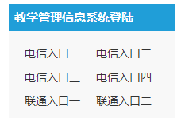

输入学号密码进入教务管理系统

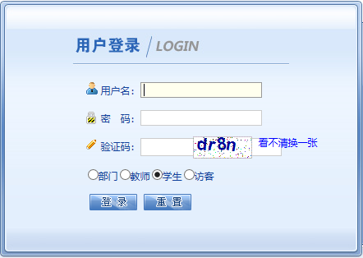

1. 录入父母姓名及入身份证号（父母亲单位可不用填写）

信息维护—>个人信息

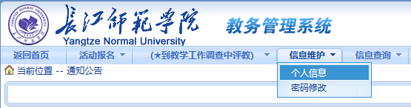

点击进入

录入页面

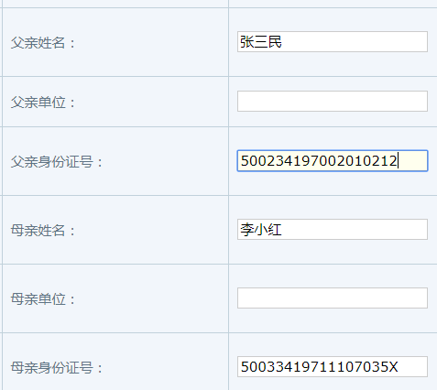

填写完毕后请点击下方的按钮。

注：生僻字用大写的汉语拼音代替（不含音调），姓名以有效身份证件为准，姓名中如有分隔符须用符号• （即中圆点）；

身份证号末尾为“x”，一律用大写“X”；

“自愿放弃”学生只需在父亲姓名录入处填写“放弃填报”即可。